競畏矛補論及其相關問題
（首發）

黃錦前
河南大學出土文獻研究中心

2006年6月，湖南省張家界市永定區且住崗野貓溝戰國墓出土一件競畏矛，陳松長先生曾撰文予以介紹，對銘文文字及器主身世作了較好的考釋（以下簡稱“陳文”），本文擬在陳文的基礎上，對該矛銘文進行補釋，並考證其時代，同時就相關問題進行討論，不當之處，尚請方家指正。

一
爲了討論的方便，先按我們的理解，將銘文隸寫如下：

競（景）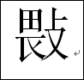（畏）自乍（作）矛，用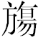（揚）吝（文）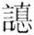（德）武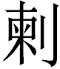（烈）。

銘文第2字，陳文未識，云當爲人名。該字原篆作，从畏从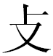，其寫法與下列諸字可以比較：

王子午鼎 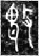王孫誥鐘 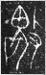王孫遺者鐘 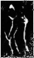沇兒鎛 梁伯戈

當釋作“”，即“畏”字。競畏爲器主之名。

二
矛之時代，陳文未予說明，下面略作討論。
矛銘文字的寫法，可與相關出土文字資料比較。如“作”、“”分別與楚王熊章鎛的“作”字，楚王熊璋戈、曾侯乙79號簡的“”字寫法近同，“德”字與壽縣蔡侯墓所出蔡侯紐鐘的“德”字形體近似（有關字例請參見表1）。

表1：競畏矛與相關出土文字資料字形對照表：

 | 競畏矛 | 楚王熊章鎛 | 曾侯乙簡 | 曾楚王熊璋戈 | 蔡侯紐鐘
作 | 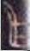 | 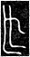
 |  |  | 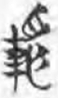 | 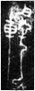
德 | 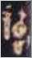 |  |  |  | 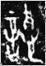、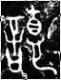、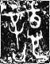

楚王熊章鎛的時代爲戰國早期前段楚惠王五十六年（公元前433年），曾侯乙墓竹簡的時代同爲戰國早期，蔡侯紐鐘李學勤先生認爲器主可能即蔡平侯盧，時在春秋晚期前段。
矛銘的辭例，可與楚王熊璋戈相比較，請參見下表：

表2：競畏矛與楚王熊璋戈辭例對照表：

競畏矛 | 自作矛 | 用揚文德武
楚王熊璋戈 | 用作戈 | 以卲揚文武之〔〕

楚王熊璋戈的楚王熊璋，一般認爲即上述楚王熊章鎛的楚王熊章，亦在春秋晚期或戰國早期前段。
1928-1931年間洛陽故城遺址出土的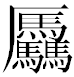羌鐘，其銘末曰：“武文咸”，其義與競畏矛之“文德武”、楚王熊璋戈之“文武之〔〕”近似，其時代一般認爲是在戰國早期（韓景侯六年，公元前404年）。
綜合以上對銘文字體及文例的討論來看，該矛的時代，當定在戰國早期。

三
上述楚王熊璋戈銘文的讀序，過去學界分歧較大。競畏矛銘文的文例，證明李家浩先生的讀法是正確的。
熊璋戈因胡部下端殘損，銘末“之”字之後應有闕字，我們曾采納李家浩先生的意見擬補一“德”字，今見陳文亦如是處理，現在看來，恐怕是不妥的。從競畏矛銘作“用揚文德武”、羌鐘銘爲“武文咸”來看，應補作“（烈）”字。
關於楚王酓璋戈的年代，學界爭議亦較大。李家浩先生主要從文字和文獻出發，將銘文的“酓璋”讀作“酓商”，即楚威王熊商。認爲銘文記述威王滅越之事，戈之年代可定“在公元前三三三年前後”。但該戈長援有脊，長方內，其上有一長穿，其時代明顯偏早。此戈與上海博物館所藏的蔡公子加戈及2005年春湖北襄樊古鄧城東北團山墓地M42出土的蔡公子加戈近似（參見附圖一），而這兩件戈的時代皆在春秋晚期。前述楚王熊璋戈與競畏矛的有關文字如“”字構形相同（請參見表1），辭例亦多雷同，這爲學界一般認爲楚王熊璋即楚王熊章鎛的楚王熊章的觀點提供了較有說服力的證據。
2000年9月湖北省荊門市五里鋪鎮左塚楚墓出土的楚王孫漁矛，其銘文的“之”、“用”二字與楚王熊璋戈銘文的“之”、“用”寫法亦近同（參見表3）。

表3：楚王熊璋戈與楚王孫漁矛相關字形對照表：

 | 之 | 用
楚王熊璋戈 |  | 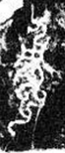
楚王孫漁矛

楚王孫漁矛的時代爲戰國早期，因此，楚王熊璋戈的時代亦當與之接近。
總之，從器物形制、文字形體及銘文辭例等所透露出的信息來看，楚王熊璋戈的時代應該不會晚到楚威王時期。

四
競畏矛的形制較爲罕見，而略似於1955年湖南長沙市左家公山M21出土的戰國時期的宜章矛（參見附圖二）。宜章矛矛身後有格，銎口兩側無鈕，有對穿釘孔，與競畏矛形制稍有不同，據競畏矛的自名，亦應稱作矛。過去有學者因其身部似劍或鈹（鈹形似短劍，有鋒、刃及格），故將其稱作“劍”，這是不準確的。長沙楚墓發掘者曰：“此矛（案：指宜章矛）特長（案：通長39.3、身長27.7cm），故又可名‘鎩’。”古書對鎩的注解有兩種說法，一說長刃刀矛之屬。《史記·秦始皇本紀》：“鉏櫌棘矜，非錟於句戟長鎩也。”裴駰《集解》引如淳曰：“長刃矛也。”一說鈹有鐔。《說文》：“鎩，鈹有鐔也。”《漢書·陳勝項藉傳》：“不敵於鉤戟長鎩。”顏師古注：“鎩，鈹也。”《文選·陸機〈辨亡論上〉》：“長棘勁鎩，望飇而奮。”李善注：“《説文》曰：‘鎩，鈹有鐔也。’亦曰長刃矛刀之類也。”則兼錄兩說，但可看出，他是傾向於“鈹有鐔”的說法的。從競畏矛銘文自名爲矛來看，應以前說爲優。

五
楚王熊璋戈銘的“戈”之“”，李家浩先生將其讀爲“倅車”之“倅”，文獻或作“萃”，訓作“副”，戈銘的“”从車，當是“倅車”的專字，“戈”即副車上用的戈。陳文認爲燕系兵器銘文中相關的“萃”及競畏矛的“矛”之“”均應讀爲“粹”，訓作“純美”。對此我們有一點不同看法，下面試作進一步討論。
“卒”或“萃”在戰國尤其是燕系兵器銘文中經常出現，現將有關文例羅列如下：

楚王酓璋戈 楚王酓璋嚴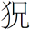南越，用作（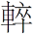）戈 戰國早期 集成17.11381
競畏矛 競畏自作（）矛 戰國早期 《文物》2011年第9期封三：2
我鈹 我自鑄少卒之用鈹 戰國早期 《文物》2011年第9期封三：1
燕侯載戈 燕侯載作側萃鉘 戰國早期 集成17.11219
燕侯載戈 燕侯載作萃鋸 戰國早期 集成17.11186
燕侯載戈 燕侯載作萃鋸 戰國早期 《考古》1993年第3期第238頁圖3.4
燕侯脮戈 燕侯脮作〔側〕萃鍨鉘 戰國中期 集成17.11184
燕侯脮戈 燕侯脮作側萃鍨鉘 戰國中期 集成17.11272
燕侯職戈 燕侯〔職〕作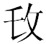（徒）萃鋸 戰國晚期 集成17.11217
燕王職戈 燕王職作〔（徒）〕萃鋸 戰國晚期 集成17.11110
燕侯職戈 燕侯職作？萃鋸 戰國晚期 集成17.11221
燕侯職戈 燕侯職作側萃鋸 戰國晚期 集成17.11222
燕侯職戈 燕侯職作側萃鋸 戰國晚期 集成17.11223
燕王職戈 燕王職作側萃鋸 戰國晚期 集成17.11225
燕王職戈 燕王職作王萃 戰國晚期 集成17.11187
燕王職戈 燕王職作王萃 戰國晚期 集成17.11190
燕王職戈 燕王職作王萃 戰國晚期 集成17.11191
燕王職戈 燕王職作廳萃鋸 戰國晚期 集成17.11226
燕王職戈 燕王職作雲萃鋸 戰國晚期 集成17.11224
燕王職戈 燕王職作雲萃鋸 戰國晚期 集成17.11227
燕王職戈 燕王職作雲萃鋸 戰國晚期 集成17.11228
燕王職戈 燕王職作雲萃鋸 戰國晚期 集成17.11229
燕王職戈 燕王職作雲萃鋸 戰國晚期 集成17.11304
燕王職戈 燕王職作廣卒鍨 戰國晚期 《故宮文物月刊》1996年總第154期第124頁圖2
燕王職戈 燕王職作廣卒鋸 戰國晚期 《文物春秋》1993年第3期第89頁
燕王職矛 燕王職作廣卒釱 戰國晚期 集成18.11517
燕王職矛 燕王職作廣卒釱 戰國晚期 集成18.11518
燕王戎人戈 燕王戎人作萃鋸 戰國晚期 集成17.11192
燕王戎人戈 燕王戎人作雲萃鋸 戰國晚期 集成17.11273
燕王戎人戈 燕王戎人作雲萃鋸 戰國晚期 集成17.11274
燕王戎人戈 燕王戎人作雲萃鋸 戰國晚期 集成17.11275
燕王戎人矛 燕王戎人作王萃釱 戰國晚期 集成18.11538
燕王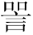矛 燕王作廣萃釱 戰國晚期 集成18.11530
廿七年安陽令戈 冶扶□右廣萃戟 戰國晚期 《考古》1988年第7期第617頁圖3
新城徒卒戈 敬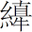新城徒（萃－卒） 戰國晚期 《文物》2004年第10期85頁圖2
公孳里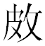戈 公孳里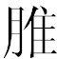之？大夫之卒 戰國晚期 集成17.11402
中陽矛 中陽卒殳 戰國晚期 集成18.11494

上揭燕系諸兵器銘文中的“卒”或“萃”，一般依舊注讀作“倅”，訓作副，又或以爲車名。新城徒卒戈的徒萃，黃錫全先生認爲當讀爲“徒卒”，即步兵。
我們認爲，上列諸兵器銘文中的“卒”或“萃”，都應讀作“徒卒”之“卒”。如將上述諸兵器銘文的有關辭例加以分類，可以大致分爲兩組：

第一組：
卒

萃鋸
卒殳
戈
矛

第二組：
王萃
王萃釱

側萃鋸
側萃鉘
側萃鍨鉘

廳萃鋸

雲萃鋸

？萃鋸

徒萃
徒萃鋸

廣卒鍨
廣卒鋸
廣卒釱
右廣萃戟

少卒（之用）鈹

其中第一組的格式爲“卒（或萃）＋器名”，其後或省略器名，表示這些都是步兵所使用的武器，類似於齊系兵器銘文中常見的表示步兵所使用的“徒戈”、“徒戟”等辭例。與之對應的是，戰國兵器銘文中還常見表示車戰所使用的“車戈”、“車戟”、“車矛”等。
第二組的格式爲“×卒（或萃）＋器名”，或省去器名。其中“王”、“側”、“廳”、“雲”等爲卒之所屬。“徒”謂步兵。《詩·魯頌·閟宮》：“公徒三萬，貝胄朱綅。”朱熹《集傳》：“徒，步卒也。”因此“徒卒”即步兵。《左傳》襄公二十五年：“賦車兵、徒卒、甲楯之數。”“徒卒”，杜預注：“步卒。”《左傳》哀公十一年：“冉有以武城人三百爲己徒卒。”“徒卒”，杜預注：“步卒，精兵。”“廣”謂兵車。《左傳》襄公二十三年：“貳廣，上之登御邢公，盧蒲癸爲右。”杜預注：“貳廣，公副車。”亦指三十乘兵車。《左傳》宣公十二年：“其君之戎分爲二廣，廣有一卒；卒，偏之兩。”江永《群經補義·春秋》：“楚廣及巫臣之偏皆十五乘者也，一偏十五乘，兩偏三十乘。”因此，“廣卒”即車兵。“少”可訓副，《書·周官》：“立太師、太傅、太保、兹惟三公……少師、少傅、少保，曰三孤。”《漢書·賈誼傳》：“於是爲置三少，皆上大夫也。曰少保、少傅、少師。”顏師古註：“副三公者。”是“少卒”即副卒。

以上我們對競畏矛銘文文字及時代作了些補充討論。競畏矛銘文的發現，對楚王熊璋戈銘文的讀序、銘末文字的擬補以及戈之年代的確定，都有重要的參考意義，對同類器物的定名、釐清字書訓釋以及古書注解的疑義，也有重要的幫助，因而有著重要的學術價值。

附圖
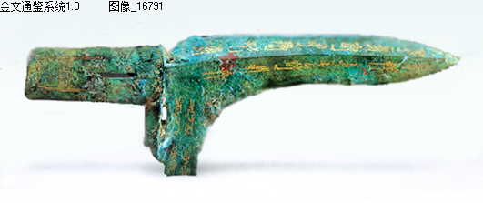
1.楚王熊璋戈
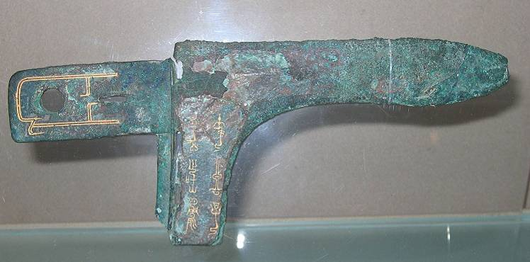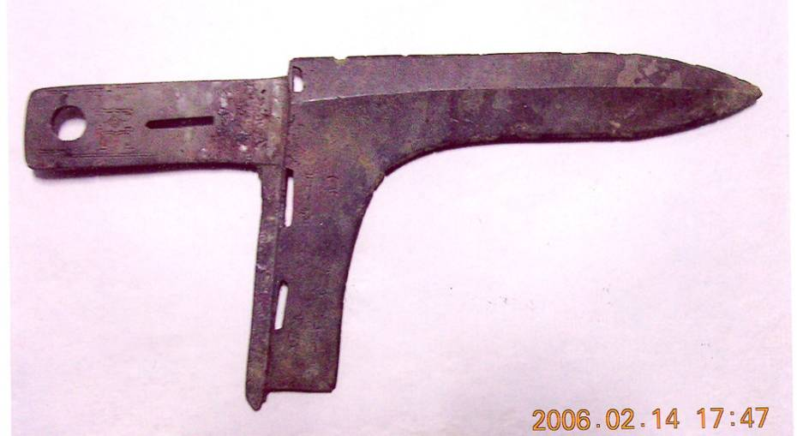
2.蔡公子加戈（上海博物館藏） 3.蔡公子加戈（北團山墓地M42出土）
圖一

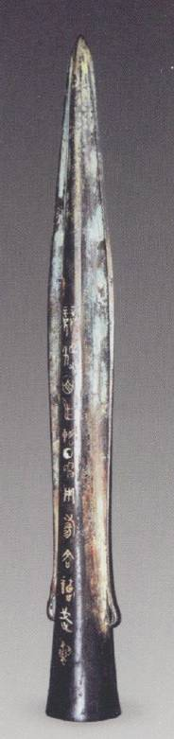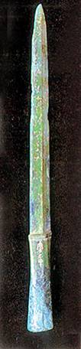
1.競畏矛 2.宜章矛
圖二

陳松長：《湖南張家界新出戰國銅矛銘文考略》，《文物》2011年第9期，第76-78頁，該文曾在“第三屆古文字與古代史國際學術研討會”（臺北：中央研究院歷史語言研究所，2011年3月25-27日）上發表（會議論文集第209-303頁）。
集成5.2811。
河南省文物研究所、河南省丹江庫區考古發掘隊、淅川縣博物館：《淅川下寺春秋楚墓》，北京：文物出版社1991年10月，第143頁，圖118。
集成1.261。
集成1.203。
集成17.11346。
陳文云蔡侯申鐘（案：應爲蔡侯紐鐘，器主李學勤認爲器主可能即蔡平侯盧，詳下文注）的“德”字與矛銘之“德”字完全相同，非是。
集成1.85。
李守奎：《楚文字編》，上海：華東師大出版社2003年12月，第821頁。
集成17.11381、銘文選2.657。
集成1.210、211、217。
李學勤：《曾國之謎》，《光明日報》1978年10月4日“文物與考古”副刊，第92期；《中國歷史博物館館刊》總第2期。後輯入氏著《新出青銅器研究》，北京：文物出版社1990年，第146-150頁；裘錫圭：《談談隨縣曾侯乙墓的文字資料》，《文物》1979年第7期，第25-32頁。
李學勤：《論漢淮間的春秋青銅器》，《文物》1980年第1期，第54-58頁；《由蔡侯墓青銅器看“初吉”和“吉日”》，《中國社會科學院研究生院學報》1998年第5期，第85-88頁。
擬補依據詳下文。
鄒芙都：《楚系銘文綜合研究》，成都：巴蜀書社2007年11月，第131頁。
集成1.157、158、159、160、161。
張艷輝：《洛阳金村古墓出土器铭集释》，長春：吉林大學碩士學位論文（歷史文獻，指導教師：吳良寶），2011年4月，第32-46頁。
如容庚先生將其由援部自左往右，然後轉向胡部，自右往左，讀爲：“楚王酓璋严龔寅，作䡐戈，以邵揚文武之戈用”（參見容庚：《鳥書考》，《中山大學學報》1964年第1期，第75-91頁），至今仍有學者從之，如吳鎮烽：《金文通鑒》1.2版，第16791號。
他將釋讀順序改爲援部左右行文字分別與胡部左右行文字連讀，作：“楚王酓（熊）璋嚴南戉（越），用乍（作）戈，台（以）邵（昭）（揚）文武之。”參見李家浩：《楚王酓璋戈與楚滅越的年代》，載《文史》第24輯，北京：中華書局1985年4月，第15-21頁。
李家浩：《楚王酓璋戈與楚滅越的年代》，載《文史》第24輯，北京：中華書局1985年4月，第15-21頁；黃錦前：《楚系銅器銘文研究》，合肥：安徽大學博士學位論文（漢語言文字學，指導教師：黃德寬），2009年6月，第11頁。
李家浩：《楚王酓璋戈與楚滅越的年代》，載《文史》第24輯，北京：中華書局1985年4月，第15-21頁。
上海博物館：《上海博物館藏青銅器》，上海：上海人民美術出版社1964年1月，第87號；陳佩芬：《夏商周青銅器研究》（東周篇），上海：上海古籍出版社2004年12月，第272-273頁，第546號。
黃錫全、劉江聲：《襄樊團山墓地出土一件蔡公子加戈》，載饒宗頤主編《華學》第九、十輯，上海：上海古籍出版社2008年8月，第146-150頁。
湖北省文物考古研究所、荊門市博物館、荊襄高速公路考古隊：《荊門左塚楚墓》，北京：文物出版社2006年12月，第171頁。
湖南省博物館、湖南省文物考古研究所、長沙市博物館、長沙市文物考古研究所：《長沙楚墓》，北京：文物出版社2000年1月，下冊，圖版六七-4。
湖南省博物館、湖南省文物考古研究所、長沙市博物館、長沙市文物考古研究所：《長沙楚墓》，北京：文物出版社2000年1月，上冊，第213頁。
大徐本“鐔”作“鐸”，此據小徐本。鐔是劍柄末端的突起部分，狀如蕈類，中空，上有孔，吹而有聲。也稱劍首、劍珥、劍鼻。《莊子·說劍》：“天子之劍，以燕谿石城爲鋒，齊岱爲鍔，晉魏爲脊，周宋爲鐔，韓魏爲夾。”
李家浩：《楚王酓璋戈與楚滅越的年代》，載《文史》第24輯，北京：中華書局1985年4月，第15-21頁。
該字原篆作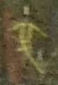，錯金的筆劃有少許殘闕，趙曉軍、蔡運章二位先生摹作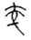（趙曉軍、蔡運章：《我自鑄銅鈹及其相關問題》，《文物》2011年第9期，第73-75頁），諦審圖版，我們發現摹寫稍有問題，其應寫作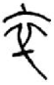形。我們將該字圖版作反色處理後作，這也證明了我們的判斷不誤。弄清楚了該字的正確寫法，它也就不難認識了，這其實就是“卒”字。我們曾撰有小文（《我自鑄銅鈹銘文補釋》）對該字進行補釋，並就其在銘文中的讀法以及該鈹的時代有所討論，小文交復旦網後，蒙編輯先生提示，此銘簡帛網曾有討論（《文物》2011年第9期“我自铸铜鈹”铭文補正，http://www.bsm.org.cn/bbs/read.php?tid=2825）。“卒”字之釋，暮四郎（黃傑）在簡帛網早已指出，關於“卒”的理解，此帖也進行過熱烈討論，故棄而未刊。
從董珊：《戰國題銘與工官制度》，第二章“燕國題銘”之第一節“郾侯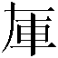時代的題銘”，北京：北京大學中國語言文學系博士學位論文（中國古典文獻學，指導教師：李零），2002年5月，下同。
舊多釋“之”。
董珊：《中山國題銘考釋拾遺（三則）》，載《北京大學古文獻研究中心集刊》第四輯，北京：北京大學出版社2004年10月，第345-354頁。
從董珊：《戰國題銘與工官制度》，第二章“燕國題銘”第二節“燕昭王時代的題銘研究”，下同。
董珊釋作“鍨”，參見氏著：《戰國題銘與工官制度》，第二章“燕國題銘”第二節“燕昭王時代的題銘研究”。
末字舊釋“”。其原篆作，筆畫殘損，其殘劃與燕系兵器銘文中的釱字如燕王職矛（集成18.11517、11518）作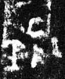、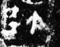、燕王戎人矛（集成18.11538）作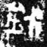相似，故改釋。
末字舊多釋作“人”，其原篆作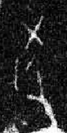，不似“人”字，與曾侯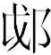殳之“殳”字作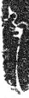（集成18.11567）、十九年大良造鞅殳鐓（商鞅殳鐓）之“殳”字作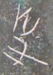（咸陽市文物考古研究所：《塔兒坡秦墓》三秦出版社1998年，第134頁圖102，《考古與文物》1996年第5期第5頁圖5）形寫法近似，故疑爲“殳”字。
有關說法請參見蘇建洲：《戰國燕系文字研究》，臺北：國立台灣師範大學國文研究所碩士學位論文（指導教師：季旭昇），2001年6月，第388頁；黃錫全、馮務建：《湖北鄂州新出一件有銘銅戈》，《文物》2004年第10期，第84-86、88頁。
黃錫全、馮務建：《湖北鄂州新出一件有銘銅戈》，《文物》2004年第10期，第84-86、88頁。

